

ประกาศสถานีตำรวจภูธรทมอ
เรื่อง ประกาศผู้ชนะการเสนอราคา ในการจัดซื้อน้ำมันเชื้อเพลิง โดยวิธีเฉพาะเจาะจง
..................................
ตามที่ สถานีตำรวจภูธรทมอ ได้มีหนังสือเชิญชวนสำหรับการจัดซื้อน้ำมันเชื้อเพลิง ประจำเดือน มีนาคม พ.ศ. ๒๕๖9 โดยวิธีเฉพาะเจาะจง นั้น
ผู้ได้รับการคัดเลือก ได้แก่ ห้างหุ้นส่วน จำกัด เจริญชัยสุรินทร์ โดยเสนอราคาเป็นเงินทั้งสิ้น 72,5๐๐ บาท (เจ็ดหมื่นสองพันห้าร้อยบาทถ้วน) รวมภาษีมูลค่าเพิ่มและภาษีอื่น และค่าใช้จ่ายอื่น ๆ ทั้งปวง
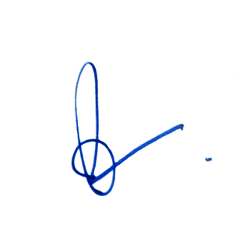
ประกาศ ณ วันที่ 1 มีนาคม พ.ศ. ๒๕๖9

พันตำรวจโท
(สมชาย ผ่องเมืองปัก)
สารวัตรใหญ่สถานีตำรวจภูธรทมอ

